**2023年全国职业院校技能大赛**

**GZ073网络系统管理赛项**

**赛题第9套**

**模块A：网络构建**



**目 录**

任务清单 1

（一） 基础配置 1

（二） 有线网络配置 1

（三） 无线网络配置 3

（四） 出口网络配置 5

（五）网络运维配置 6

（六）SDN网络配置 6

附录1：拓扑图 7

附录2：地址规划表 8

# 任务清单

# 基础配置

1. 根据附录1拓扑图及附录2地址规划表，配置设备接口信息；
2. 在网络设备上，均开启SSH服务端功能。其中，用户名和密码为admin、admin123。密码为明文类型。特权密码为admin1234；
3. 交换设备上部署SNMP功能。配置所有设备SNMP消息，向主机172.16.0.254发送Trap消息版本采用V2C，读写的Community为“Test@123”，只读的Community为“public@123”，开启Trap消息。

# 有线网络配置

1. 在全网Trunk链路上做VLAN修剪；
2. 在S1开启边缘端口和BPDU防护功能。检测到环路后处理方式关闭端口。如果端口检测进入禁用状态，300秒后会自动恢复；
3. 在S1交换机部署DHCP Snooping功能；
4. 在S1开启防止环路功能，检测到环路后处理方式为关闭端口；
5. 在S3、S4上配置DHCP中继，对VLAN10内的用户进行中继，DHCP服务器搭建于EG1上，地址池命名为Pool_VLAN10，DHCP对外服务使用loopback 0地址；
6. 分校S5交换机配置Private Vlan；
7. 配置MSTP,要求所有有线数据流经过S3转发，S3失效时经过S4转发。所配置的参数要求如下：region-name为ruijie；revision版本为1；S3作为实例中的主根， S4作为实例中的从根；主根优先级为4096，从根优先级为8192；
8. 在S3和S4上配置VRRP，各VRRP组中高优先级设置为150，低优先级设置为120，所配置的参数要求如表1；

**表1 S3和S4的VRRP参数表**

|  |  |  |
| --- | --- | --- |
| **VLAN** | **VRRP备份组号（VRID）** | **VRRP虚拟IP** |
| VLAN10 | 10 | 192.1.10.254 |
| VLAN20 | 20 | 192.1.20.254 |
| VLAN30 | 30 | 192.1.30.254 |
| VLAN40 | 40 | 192.1.40.254 |
| VLAN100 | 100 | 192.1.100.254 |

1. 本部与分校内网均使用OSPF协议组网，本部、分校与互联网间使用静态路由协议；
2. S3、S4、EG1、AC1、AC2间运行OSPF，进程号为10，规划多区域：区域0（S3、S4、EG1），区域1（S3、S4、AC1、AC2）；
3. AC1、AC2 OSPF接口不参与DR/BDR选举；区域1部署为完全NSSA简化AC1,AC2路由条目；
4. 分部EG2、S5间运行OSPF，进程号为10，规划单区域：区域0（EG2、S5）；
5. 要求业务网段中不出现协议报文；要求所有路由协议都发布具体网段；为了管理方便，需要发布Loopback地址；
6. 优化OSPF相关配置，以尽量加快OSPF收敛；重发布路由进OSPF中使用类型1；
7. 总部与分校部署IPV6网络实现总分机构内网IPV6终端可自动从网关处获取地址；
8. S3和S4上配置VRRP for IPv6，实现主机的IPv6网关冗余;VRRP与MSTP的主备状态与IPV4网络一致；
9. 驻外办事处内网均部署OSPFV3协议，进程号10，区域号为0；
10. 驻外办事处间S6/S7通过Gre隧道实现办事处间局域网IPV6终端互联互通,且隧道内运行OSPFV3协议；
11. 驻外办事处间部署IPV6网络实现办事处间IPV6业务终端互联互通，地址规划如表2：

**表2 IPV6地址规划表**

| 设备 | 接口 | IPV6地址 | VRRP组号 | 虚拟IP |
| --- | --- | --- | --- | --- |
| S3 | VLAN10 | 2001:192:10::252/64 | 10 | 2001:192:10::254/64 |
| VLAN20 | 2001:192:20::252/64 | 20 | 2001:192:20::254/64 |
| VLAN30 | 2001:192:30::252/64 | 30 | 2001:192:30::254/64 |
| VLAN40 | 2001:192:40::252/64 | 40 | 2001:192:40::254/64 |
| S4 | VLAN10 | 2001:192:10::253/64 | 10 | 2001:192:10::254/64 |
| VLAN20 | 2001:192:20::253/64 | 20 | 2001:192:20::254/64 |
| VLAN30 | 2001:192:30::253/64 | 30 | 2001:192:30::254/64 |
| VLAN40 | 2001:192:40::253/64 | 40 | 2001:192:40::254/64 |
| S5 | VLAN10 | 2001:194:10::254/64 |  |  |
| VLAN20 | 2001:194:20::254/64 |  |  |
| VLAN30 | 2001:194:30::254/64 |  |  |
| VLAN40 | 2001:194:40::254/64 |  |  |
| S6 | VLAN10 | 2001:195:10::254/64 |  |  |
| VLAN20 | 2001:195:20::254/64 |  |  |
| Tunnel0 | 2001:193:10::253/64 |  |  |
| S7 | VLAN10 | 2001:196:10::254/64 |  |  |
| VLAN20 | 2001:196:20::254/64 |  |  |
| Tunnel0 | 2001:193:10::254/64 |  |  |

1. R1、R2、R3部署IGP使用OSPF动态路由实现直连网段互联互通；
2. S6、S7关于IGP协议只维护直连路由，不使用任何路由协议；
3. R1、R2及R2、R3间部署IBGP,AS号为100, 使用Loopback接口建立Peer;部署R2作为R1与R3的路由反射器RR；
4. R1、S6部署EBGP，AS号为110，使用直连接口建立Peer;R3、S7部署EBGP，AS号为120, 使用直连接口建立Peer；
5. 办事处业务网段通告至二级运营商的路由条目只有一条汇总后的B段路由，且保证汇总后路径信息不丢失；
6. 二级运营商通告宽带业务接入网段至办事处，R1处以汇总B段静态路由的方式进行发布；
7. 北京分校不同业务部门对于上海与杭州驻外办事处有业务互访需求，具体要求如下：分校内网VLAN10终端通过R1服务节点中转访问上海办事处；分校内网VLAN40终端通过R3服务节点中转访问杭州办事处；当EG2与R1、R3服务节点间链路失效时，可自动切换到R2服务节点进行转发；Route-map策略名为Fenliu；分校VLAN10流量由ACL101（编号101）来定义；分校VLAN40流量由ACL102（编号102）来定义；
8. 为加快广域网线路异常时策略路由可快速收敛转发，为此部署Track检测，编号Track1, Track2, Track3分别检测本端广域网联通，电信，教育网接口状态，一旦接口协议状态为DOWN即刻进行切换；
9. 考虑到数据分流及负载均衡的目的，具体要求如下：可通过修改OSPF 路由COST达到分流的目的，且其值必须为5或10；本部有线IPV4用户与互联网互通主路径规划为：S3-EG1;本部无线IPV4用户与互联网互通主路径规划为：AC2-S4-EG1;主链路故障时可无缝切换到多条备用链路上；
10. 二级运营商R3服务节点在G0/0接口做流量监管，上行报文流量不能超过10Mbps，Burst-normal为1M bytes, burst-max为2M bytes如果超过流量限制则将违规报文丢弃。

# 无线网络配置

集团企业广州分部医学院需要部署Wi-Fi网络，购置网络设备的预算为12万，除卫生间、楼梯间和电梯区域无需覆盖，其它都需重点覆盖。平面布局如图1所示。

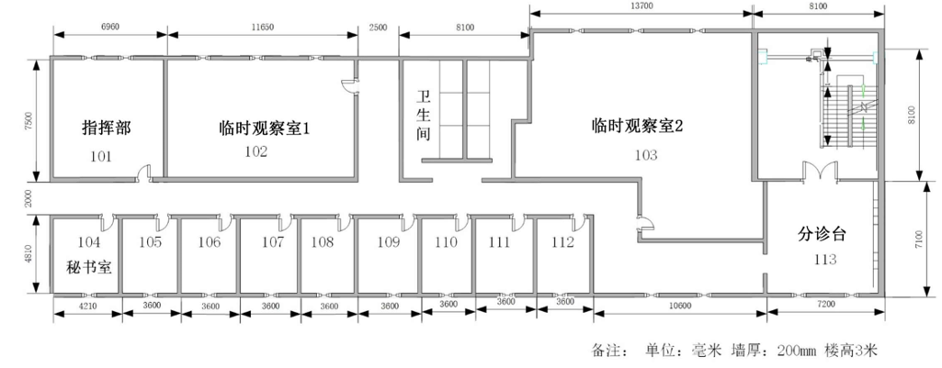

图1 平面布局图

1. 绘制AP点位图（包括：AP型号、编号、信道等信息，其中信道采用2.4G的1、6、11三个信道进行规划，卫生间、楼梯和电梯区域无须覆盖）；
2. 使用无线地勘软件，输出AP点位图的2.4G频道的信号仿真热图（仿真信号强度要求大于-65db）；
3. 输出该无线网络工程项目设备的预算表，网络设备型号和价格依据表3；

表3 无线产品价格表

|  |  |  |  |  |  |
| --- | --- | --- | --- | --- | --- |
| 产品型号 | 产品特征 | 传输速率  （2.4G/最大） | 推荐/最大带点数 | 功率 | 价格（元） |
| AP1 | 双频双流 | 300M/1.167G | 32/256 | 100mw | 6000 |
| AP2 | 双频双流 | 300M/600M | 32/256 | 100mw | 11000 |
| AP3 | 单频单流 | 150M | 12/32 | 60mw | 2500 |
| 线缆1 | 10米馈线 | N/A | N/A | N/A | 1600 |
| 线缆2 | 15米馈线 | N/A | N/A | N/A | 2400 |
| 天线 | 双频单流/单频单流 | N/A | N/A | N/A | 500 |
| Switch | 24口POE交换机 | N/A | N/A | 240w | 15000 |
| AC | 无线控制器 | 6*1000M | 32/200 | 40w | 50000 |

1. 使用AC1和AC2作为总部无线用户和无线AP的DHCP 服务器，使用S5作为分校无线用户和无线AP的DHCP服务器；
2. 创建总部内网 SSID 为 Ruijie-BX_XX(XX现场提供)，WLAN ID 为1，AP-Group为BX，本部内网无线用户关联SSID后可自动获取地址；
3. 总部AC2为主用，AC1为备用。AP与AC1、AC2均建立隧道，当AP与AC2失去连接时能无缝切换至AC1并提供服务；
4. AP3使用无线AP胖模式，以透明模式进行部署，S5部署DHCP服务为无线终端及AP分配地址,且AP每次均获取地址均为194.1.20.2；
5. AP3创建 SSID(WLAN-ID 1) 为 Ruijie-BJ_XX_1(XX现场提供), 分校内网无线用户关联SSID后可自动获取分校VLAN30网段地址；
6. AP3创建 SSID(WLAN-ID 2) 为 Ruijie-BJ_XX_2(XX现场提供),分校内网无线用户关联SSID后可自动获取分校VLAN40网段地址；
7. 总部无线用户接入无线网络时需要采用WPA2加密方式，加密密码为XX(现场提供)；
8. 为了防御无线局域网ARP欺骗影响用户上网体验，总部配置无线环境ARP欺骗防御功能；
9. 要求总部内网无线网络启用本地转发模式；
10. 为了保障总部每个用户的无线体验，针对WLAN ID 1下的每个用户的下行平均速率为 800KB/s ，突发速率为1600KB/s；
11. 总部每AP最大带点人数为45人；
12. 总部设置用户最小接入信号强度为-65dbm；
13. 总部关闭低速率（11b/g 1M、2M、5M，11a 6M、9M）应用接入。

# 出口网络配置

1. 出口网关上进行NAT配置实现本部与分校的所有用户均可访问互联网，通过NAPT方式将内网用户IP地址转换到互联网接口上，同时总部用户仅可在周一到周五工作时间09：00-17:00（命名为work）访问互联网；
2. 在本部EG1上配置，使本部核心交换S4（11.1.0.34）设备的SSH服务可以通过互联网被访问，将其地址映射至联通线路上，映射地址为20.1.0.2；
3. 本部内网主机有访问上海办事处S6设备的Telnet服务需求，但本部内网因网络规划要求不能引入外部路由，同时上海办事处网络运维人员考虑安全起见也不希望将S6设备（11.1.0.6）地址对外公布。为此规划在出口网关上进行NAT地址转化将S6真实地址映射至20.1.0.20；
4. 在本部网关上启用Web Portal认证服务，并创建user1、user2，密码均为XX（现场提供）；
5. 本部有线用户需进行WEB认证访问互联网；
6. 本部无线用户不需在EG上进行WEB认证即可访问互联网；
7. 分校EG2联通线路针对访问外网WEB流量限速每IP 1000Kbps，内网WEB总流量不超过50Mbps；
8. 分校EG2周一到周五工作时间09：00-17:00（命名为work）阻断并审计P2P应用软件使用；
9. 本部与分校用户数据流匹配EG内置联通、电信与教育地址库，实现访问联通资源走联通线路，访问电信资源走电信线路，访问教育网资源走教育网线路；
10. 除联通、电信、教育资源之外默认所有数据流在三条线路间进行负载转发；
11. 部署L2TP隧道进行本部对分部路由的对接验证，验证用户名密码均为ruijie，L2TP隧道密码为ruijie;
12. L2TP用户地址池为12.1.0.1—12.1.0.254，Virtual-Template接口引用本地loopback 1接口地址，Virtual-ppp使用12.1.0.2；
13. L2TP隧道中承载OSPF协议，使其总部与分部通过OSPF进行路由交互，区域号0；
14. 部署IPSec对L2TP隧道中的业务数据加密；
15. IPSec VPN需要采用传输模式、预共享密码为 ruijie，加密认证方式为 ESP-3DES、ESP-MD5-HMAC ，DH使用组2;
16. 总分机构间数据通信及加密通过二级运营商R1联通节点作为中转设备；
17. 本部有线IPV4用户与分部IPV4用户互通主路径规划为：S3-EG1-EG2-S5(EG1/EG2间运行VPN隧道)。

# （五）网络运维配置

1.完成整网连通后，进入网络监控运维阶段，运维软件已安装在PC1的虚拟机OPMSrv中(访问运维平台的URL为http://192.1.100.100)，通过运维平台监控总部所有设备。

2.通过运维平台将被监控设备纳入监控范围；通过拓扑配置功能，将网络拓扑配置到平台中；

3.将S3、S4和EG1的两条链路作为重点监测链路，纳入链路监控；

4.自定义监控大屏（名称：Chinaskills_network），将网络拓扑、设备运行状态（CPU使用率）、链路运行状态实时显示在大屏中。

# （六）SDN网络配置

1.SDN控制器登录地址：：192.168.1.2/24，默认用户密码为admin/test@123。

2.使用S2/S4构建SDN网络，S2连接SDN控制器的6653端口。

3.通过SDN控制器手工给S2下发流表项使其S2下终端可与业务网段互联互通。

# 附录1：拓扑图

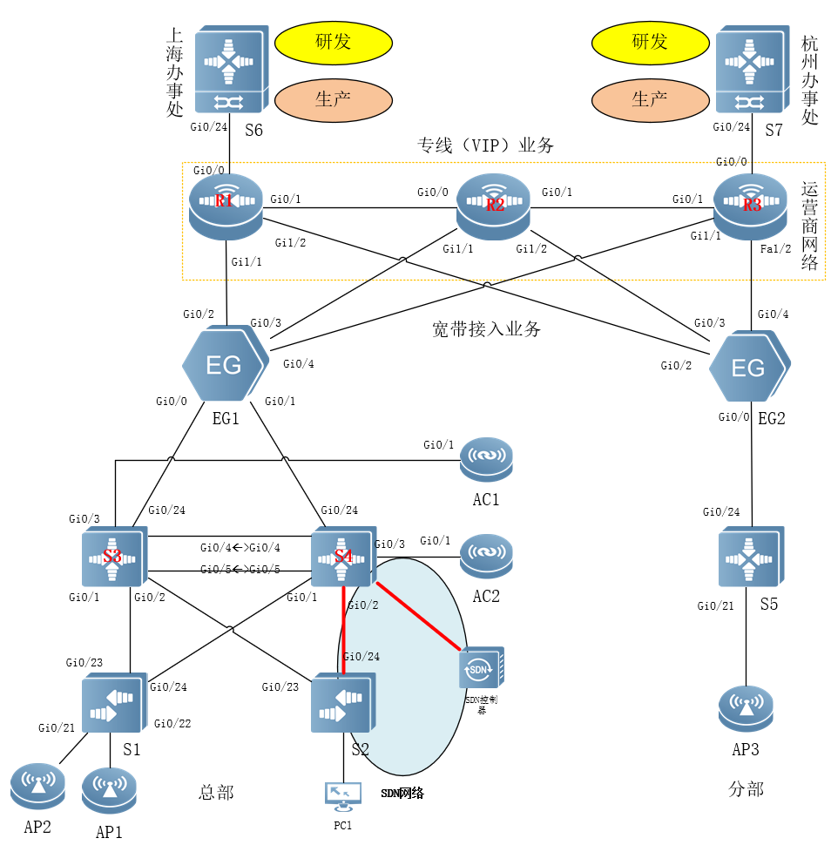

# 附录2：地址规划表

| **设备** | **接口或VLAN** | **VLAN名称** | **二层或三层规划** | **说明** |
| --- | --- | --- | --- | --- |
| S1 | VLAN10 | JXL | Gi0/1至Gi0/4 | 教学楼 |
| VLAN20 | SYL | Gi0/5至Gi0/8 | 实验楼 |
| VLAN30 | BGL | Gi0/9至Gi0/12 | 办公楼 |
| VLAN40 | TSG | Gi0/13至Gi0/16 | 图书馆 |
| VLAN50 | AP | Gi0/20至Gi0/21 | 无线AP管理 |
| VLAN100 | Manage | 192.1.100.11/24 | 设备管理VLAN |
| S2 | VLAN10 | JXL | Gi0/1至Gi0/4 | 教学楼 |
| VLAN20 | SYL | Gi0/5至Gi0/8 | 实验楼 |
| VLAN30 | BGL | Gi0/9至Gi0/12 | 办公楼 |
| VLAN40 | TSG | Gi0/13至Gi0/16 | 图书馆 |
| VLAN50 | AP | Gi0/20至Gi0/21 | 无线AP管理 |
| Gi0/24 | SDN-Manage | 192.168.1.3 | SDN管理网段 |
| S3 | VLAN10 | JXL | 192.1.10.252/24 | 教学楼 |
| VLAN20 | SYL | 192.1.20.252/24 | 实验楼 |
| VLAN30 | BGL | 192.1.30.252/24 | 办公楼 |
| VLAN40 | TSG | 192.1.40.252/24 | 图书馆 |
| VLAN100 | Manage | 192.1.100.252/24 | 设备管理VLAN |
| Gi0/24 |  | 10.1.0.2/30 |  |
| LoopBack 0 |  | 11.1.0.33/32 |  |
| S4 | VLAN10 | JXL | 192.1.10.253/24 | 教学楼 |
| VLAN20 | SYL | 192.1.20.253/24 | 实验楼 |
| VLAN30 | BGL | 192.1.30.253/24 | 办公楼 |
| VLAN40 | TSG | 192.1.40.253/24 | 图书馆 |
| VLAN100 | Manage | 192.1.100.253/24 | 设备管理VLAN |
| Gi0/24 |  | 10.1.0.6/30 |  |
| LoopBack 0 |  | 11.1.0.34/32 |  |
| AC1 | LoopBack 0 |  | 11.1.0.204/32 |  |
| VLAN50 | AP | 192.1.50.252/24 | 无线AP管理 |
| VLAN60 | Wiressless | 192.1.60.252/24 | 无线用户 |
| Vlan100 | Manage | 192.1.100.2/24 | 管理与互联VLAN |
| AC2 | LoopBack 0 |  | 11.1.0.205/32 |  |
| VLAN50 | AP | 192.1.50.253/24 | 无线AP管理 |
| VLAN60 | Wiressless | 192.1.60.253/24 | 无线用户 |
| Vlan100 | Manage | 192.1.100.3/24 | 管理与互联VLAN |
| EG1 | GI0/0 |  | 10.1.0.1/30 |  |
| GI0/1 |  | 10.1.0.5/30 |  |
| GI0/2 |  | 20.1.0.6/29 |  |
| GI0/3 |  | 30.1.0.6/29 |  |
| GI0/4 |  | 40.1.0.6/29 |  |
| LoopBack 0 |  | 11.1.0.11/32 |  |
| LoopBack 1 |  | 12.1.0.1/24 |  |
| EG2 | GI0/0 |  | 10.1.0.9/30 |  |
| GI0/2 |  | 20.1.0.14/29 |  |
| GI0/3 |  | 30.1.0.14/29 |  |
| GI0/4 |  | 40.1.0.14/29 |  |
| LoopBack 0 |  | 11.1.0.12/32 |  |
| S5 | Gi0/24 |  | 10.1.0.10/30 |  |
| VLAN10 | Primary_vlan | 194.1.10.254/24 | primary vlan |
| VLAN11 | Community_vlan | Gi0/1至Gi0/4 | community vlan |
| VLAN12 | Isolated_vlan | Gi0/5至Gi0/8 | isolated vlan |
| VLAN20 | AP | 194.1.20.254/24 | 分校无线AP管理 |
| VLAN30 | Wiressless_users1 | 194.1.30.254/24 | 分校无线用户 |
| VLAN40 | Wiressless_users2 | 194.1.40.254/24 | 分校无线用户 |
| LoopBack 0 |  | 11.1.0.5/32 |  |
| AP3 | Gi0/1 |  | DHCP动态获取 |  |
| R1 | Gi0/0 |  | 50.1.0.9/30 |  |
| Gi0/1 |  | 50.1.0.1/30 |  |
| VLAN10 | Con-EG1 | 20.1.0.1/29 | 成员口Gi1/1 |
| VLAN20 | Con-EG2 | 20.1.0.9/29 | 成员口Gi1/2 |
| LoopBack 0 |  | 11.1.0.1/32 |  |
| R2 | Gi0/0 |  | 50.1.0.2/30 |  |
| Gi0/1 |  | 50.1.0.5/30 |  |
| VLAN10 | Con-EG1 | 30.1.0.1/29 | 成员口Gi1/1 |
| VLAN20 | Con-EG2 | 30.1.0.9/29 | 成员口Gi1/2 |
| LoopBack 0 |  | 11.1.0.2/32 |  |
| R3 | Gi0/0 |  | 50.1.0.13/30 |  |
| Gi0/1 |  | 50.1.0.6/30 |  |
| VLAN10 | Con-EG1 | 40.1.0.1/29 | 成员口Gi1/1 |
| VLAN20 | Con-EG2 | 40.1.0.9/29 | 成员口Gi1/2 |
| LoopBack 0 |  | 11.1.0.3/32 |  |
| S6 | VLAN10 | Develop | 60.1.10.254/24 | Gi0/1至Gi0/4 |
| VLAN20 | Product | 60.1.20.254/24 | Gi0/5至Gi0/8 |
| Gi0/24 |  | 50.1.0.10/30 |  |
| LoopBack 0 |  | 11.1.0.6 |  |
| S7 | VLAN10 | Develop | 70.1.10.254/24 | Gi0/1至Gi0/4 |
| VLAN20 | Product | 70.1.20.254/24 | Gi0/5至Gi0/8 |
| Gi0/24 |  | 50.1.0.14/30 |  |
| LoopBack 0 |  | 11.1.0.7 |  |
| PC | PC |  | 194.1.10.1/24 | 根据测试需求灵活调整终端位置及网段 |